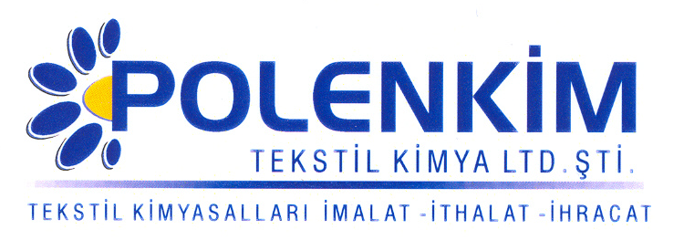

POLENQUEST LB

Polenquest LB, tekstil uygulamalarının tamamında peroksit beyazlatmasında kullanılan iyon tutma maddesidir.

KARAKTERİSTİKLER

Yapısı : Özel seçilmiş asitlerin sinerjik karışımı
Görünümü : Berrak kıvamlı sıvı
İyonite : Anyonik
pH : 7 - 8
Çözünürlük : Su ile her oranda kolaylıkla karışır.

ÖZELLİKLERİ

- Tüm sulu sistemlerde suyun sertliği nedeniyle oluşan çökeltileri önler.
- Pamuğun yapısında bulunan Ca ve toprak alkali metal iyonlarıyla banyoda kompleks yaparak dispers hale getirir. Bu sayede metal iyonlarının suda çözünmeyen tuzlar halinde kumaş üzerine çökmesini önler.
- Sulu sistemlerde korozyon inhibitörü olarak rol oynar.
- Sistemden oksit ve silikat kalıntılarını temizler.
- Metal iyonlarıyla geniş bir pH aralığında kompleks yapar, bu özelliği pH : 7-12 arasında en üst seviyededir.

KULLANIM ALANLARI VE ŞEKLİ

Kontinü Kasar Çektirme Boyama
(Pad-Batch, Termozol vb) Kasar - Pişirme

Kullanım Miktarı 2,0 - 4,0 gr/lt 0,4 - 0,6 gr/lt 0,3 - 0,4 gr/lt
pH 11,5 + 0,5 11,0 + 0,5 6,5 + 0,5
Sıcaklık 30 - 180 ⁰C 95 - 120 ⁰C 95 - 120 ⁰C

SAKLAMA KOŞULLARI

Sıcaktan, nemden ve soğuktan korunduğunda orijinal ambalajında en az 6 ay özelliklerini muhafaza eder.

Teknik bültenlerimizde yer alan bilgi ve açıklamalar, tamamen ürünün kullanım koşulları ve metotlarının anlaşılması ile ilgili olup, uygulamada ortaya çıkabilecek olan farklılıklar için bağlayıcılık oluşturmaz.
_______________________________________________________________________________
Tel: (0224) 211 33 36 (pbx) Fax: (0224) 211 37 95 BUTTİM (Bursa Uluslararası Tekstil Ticaret Merkezi) B Blok Kat:5 No:1423 www.polenkim.com

